**江苏省仪征中学2021-2022学年度第一学期高二物理学科导学案**

**专题强化5.1 带电粒子在叠加场中的运动**

研制人：韦 娟 审核人：柳秋桃

班级：____________姓名：____________学号：________ 授课日期：3月10日

本课在课程标准中的表述：掌握带电粒子在叠加场中常见的运动情景．

一、学习目标

1．掌握带电粒子在叠加场中常见的两种运动情景；

2．会分析其受力情况和运动情况，能正确选择物理规律解决问题．

二、课前自学

**处理带电粒子在叠加场中的运动的基本思路**

1．弄清叠加场的组成．

2．进行受力分析，确定带电粒子的运动状态，注意运动情况和受力情况的结合．

3．画出粒子运动轨迹，灵活选择不同的运动规律．

(1)由于洛伦兹力的大小与速度有关，带电粒子在含有磁场的叠加场中的直线运动一定为匀速直线运动，根据平衡条件列式求解．

(2)当带电粒子在叠加场中做匀速圆周运动时，一定是电场力和重力平衡，洛伦兹力提供向心力，应用平衡条件和牛顿运动定律分别列方程求解．

(3)当带电粒子做复杂曲线运动时，一般用动能定理或能量守恒定律求解．

三、问题探究

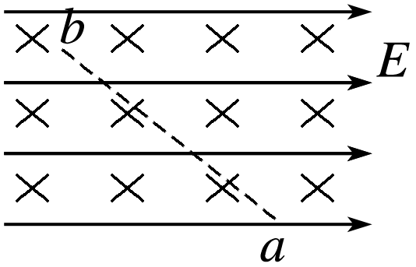**例1：**如图所示，某空间存在正交的匀强磁场和匀强电场，电场方向水平向右磁场方向垂直纸面向里，一带电微粒由*a*点进入电磁场并刚好能沿*ab*直线向上运动，下列说法正确的是(　　)

A．微粒一定带负电 B．微粒的动能一定减小

C．微粒的电势能一定增加 D．微粒的机械能不变

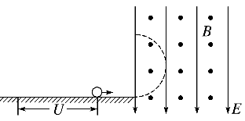**例2：**如图所示，已知一带电小球在光滑绝缘的水平面上从静止开始经电压*U*加速后，水平进入由互相垂直的匀强电场*E*和匀强磁场*B*构成的叠加场中(*E*和*B*已知)，小球在此空间的竖直面内做匀速圆周运动，重力加速度大小为*g*，则(　　)

A．小球可能带正电 B．小球做匀速圆周运动的半径为*r*＝

C．小球做匀速圆周运动的周期为*T*＝

D．若电压*U*增大，则小球做匀速圆周运动的周期增加

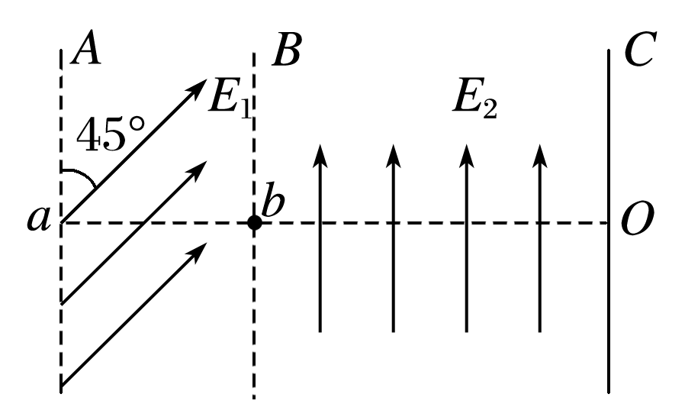**例3：**图所示，*A*、*B*间存在与竖直方向成45°斜向上的匀强电场*E*1，*B*、*C*间存在竖直向上的匀强电场*E*2，*A*、*B*的间距为1.25 m，*B*、*C*的间距为3 m，*C*为荧光屏．一质量*m*＝1.0×10－3 kg、电荷量*q*＝＋1.0×10－2 C的带电粒子由*a*点静止释放，恰好沿水平方向经过*b*点到达荧光屏上的*O*点．若在*B*、*C*间再加方向垂直纸面向外且大小为*B*＝0.1 T的匀强磁场，粒子经*b*点偏转到达荧光屏*O*′点(图中未画出)．取*g*＝10 m/s2.求：(1)*E*1的大小；

(2)加上磁场后粒子打在屏上的位置*O*′距*O*点的距离；

(3)加上磁场后，粒子由*b*点到*O*′点电势能的变化量．

四、课后小结

|  |  |
| --- | --- |
| **收获** | *1.* |
| *2.* |
| *3.* |
| **困惑** |  |

**江苏省仪征中学2021-2022学年度第一学期高二物理学科作业**

**专题强化5.1 带电粒子在叠加场中的运动**

研制人：韦 娟 审核人：柳秋桃

班级：____姓名：____学号：____ 授课日期：3月10日 作业时长：40分钟

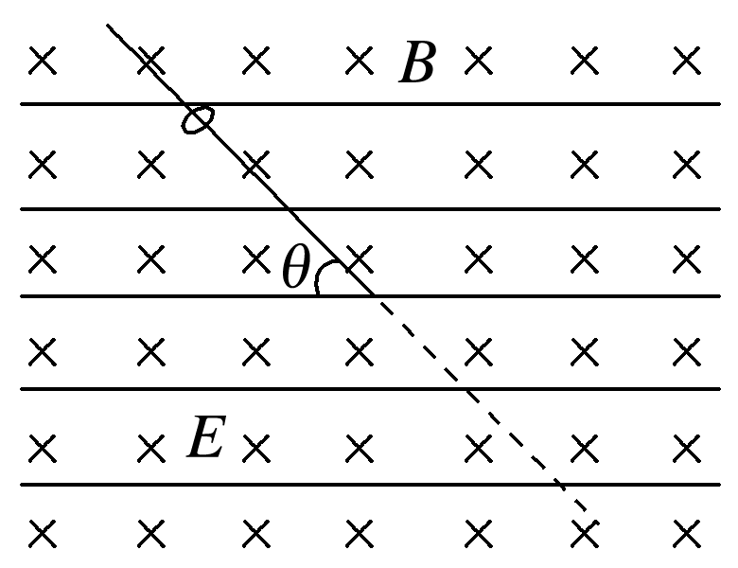1．如图所示，竖直平面内存在水平方向的匀强电场，电场强度为*E*，同时存在垂直纸面向里的匀强磁场，磁感应强度大小为*B*，纸面内放置一光滑的绝缘细杆，与水平方向成*θ*＝45°角．质量为*m*、带电荷量为*q*的金属小环套在细杆上，以初速度*v*0沿着细杆向下运动，小环离开细杆后，恰好做直线运动，则以下说法正确的是(　　)

A．小环可能带负电 B．电场方向可能水平向右

C．小环的初速度*v*0＝ D．小环离开细杆时的速度*v*＝

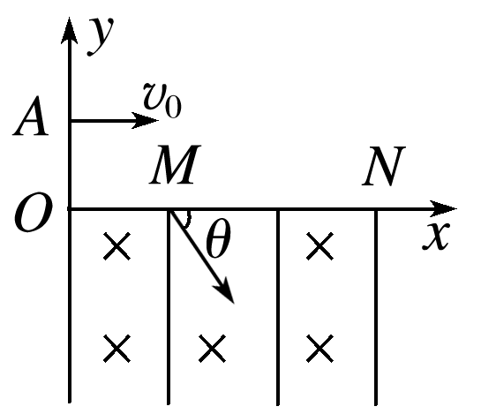2．如图所示，直角坐标系*xOy*位于竖直平面内，在水平的*x*轴下方存在匀强磁场和匀强电场，磁场的磁感应强度大小为*B*、方向垂直*xOy*平面向里，电场线平行于*y*轴．一质量为*m*、电荷量为*q*的带正电的小球，从*y*轴上的*A*点水平向右抛出，经*x*轴上的*M*点进入电场和磁场区域，恰能做匀速圆周运动，从*x*轴上的*N*点第一次离开电场和磁场，*MN*之间的距离为*L*，小球过*M*点时的速度方向与*x*轴正方向的夹角为*θ*.不计空气阻力，重力加速度为*g*，求：

(1)电场强度*E*的大小和方向；(2)小球从*A*点抛出时初速度*v*0的大小；(3)*A*点到*x*轴的高度*h*.

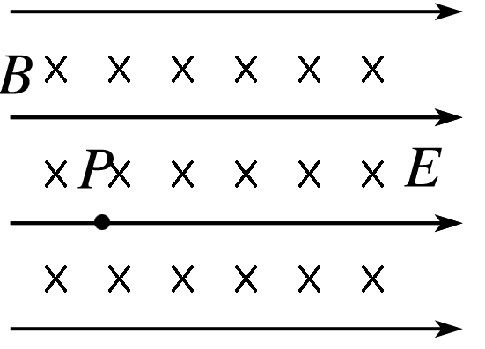3．如图所示，空间中存在着水平向右的匀强电场，同时存在着水平方向的匀强磁场，其方向与电场方向垂直．有一带正电的小球从*P*点开始在竖直面内做匀速直线运动，则小球的速度方向可能是(　　)

A．水平向右 B．水平向左 C．斜向右上 D．斜向左上

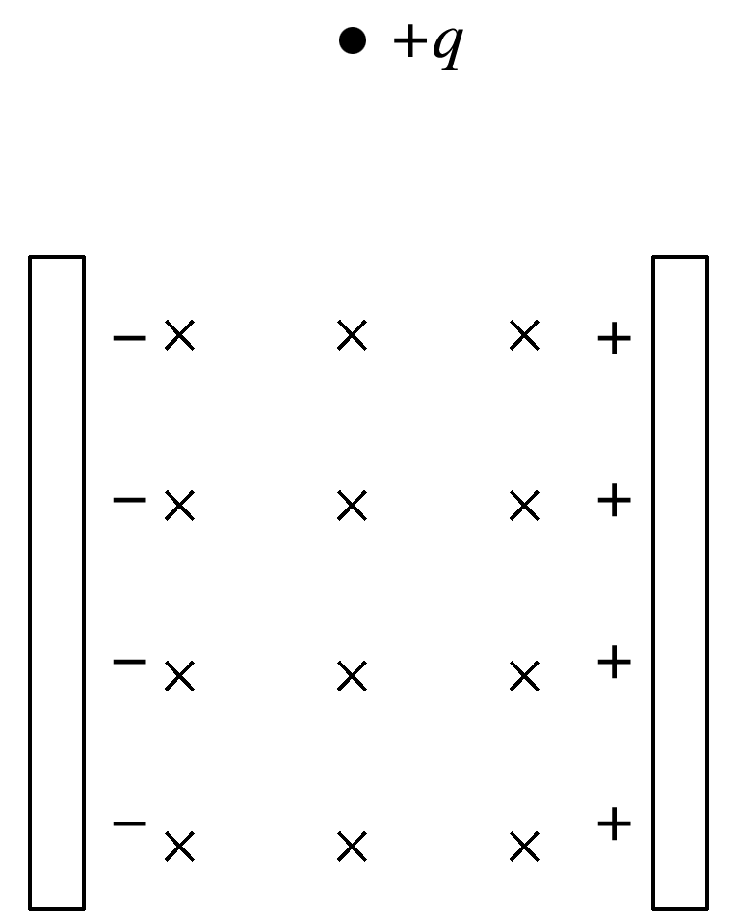4．如图所示，一带电小球从竖直的带电平行板上方自由落下，两极板间存在相互垂直的匀强电场和匀强磁场，则小球通过平行板内部时(　　)

A．一定做曲线运动 B．不可能做曲线运动

C．有可能做匀速直线运动 D．有可能做匀加速直线运动

5．如图所示的虚线区域内，充满垂直纸面向里的匀强磁场和竖直向上的匀强电场，一带电微粒*A*以一定初速度由左边界的*O*点射入磁场、电场区域，恰好沿水平直线从区域右边界*O*′点穿出，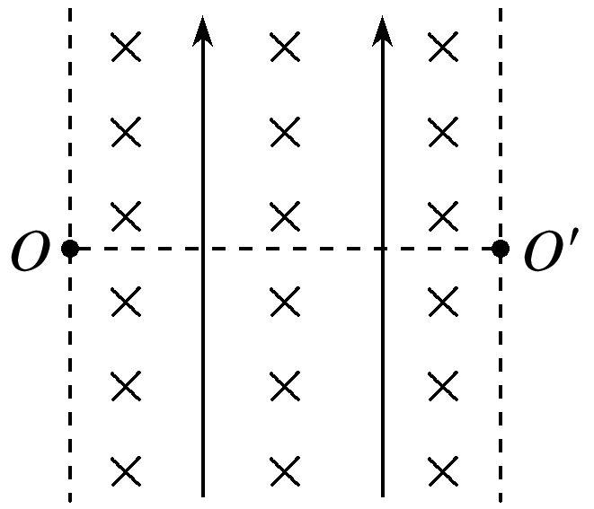射出时速度大小为*vA*，若仅撤去磁场，其他条件不变，另一个相同的微粒*B*仍以相同的速度由*O*点射入并从区域右边界穿出，射出时速度的大小为*vB*，则微粒*B*(　　)

A．穿出位置一定在*O*′点上方，*vB*<*vA* B．穿出位置一定在*O*′点上方，*vB*>*vA*

C．穿出位置一定在*O*′点下方，*vB*<*vA* D．穿出位置一定在*O*′点下方，*vB*>*vA*

6．如图所示，空间存在竖直向上的匀强电场和水平的匀强磁场(垂直纸面向里)．一带正电的小球从*O*点由静止释放后，运动轨迹如图中曲线*OPQ*所示，其中*P*为运动轨迹中的最高点，*Q*为与*O*同一水平高度的点．下列关于该带电小球运动的描述，正确的是(　　)

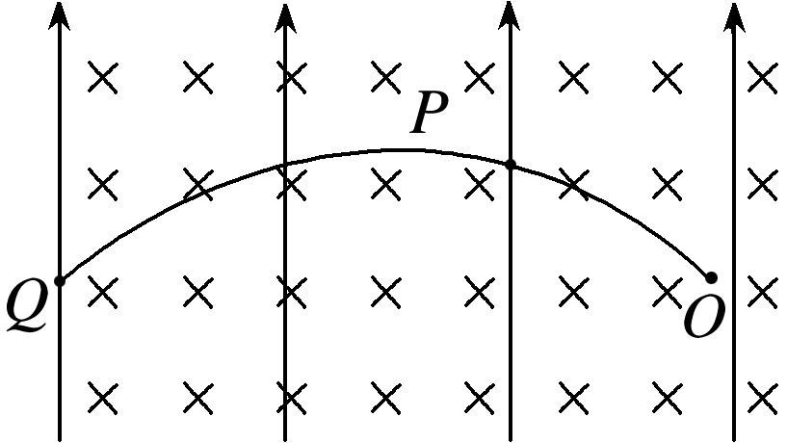A．小球在运动过程中受到的磁场力先增大后减小

B．小球在运动过程中电势能先增加后减少

C．小球在运动过程中机械能守恒

D．小球到*Q*点后将沿着曲线*QPO*回到*O*点

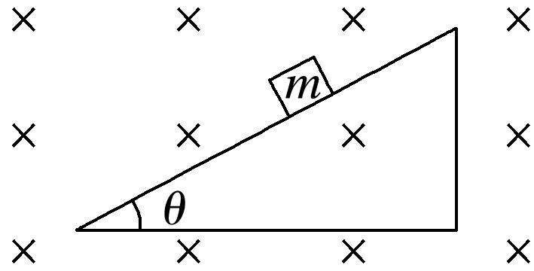7．如图所示，质量为*m*，带电荷量为－*q*的滑块从倾角为*θ*的光滑绝缘斜面上由静止开始下滑，如果斜面处于垂直于纸面向里的匀强磁场内，磁感应强度为*B*，重力加速度为*g*.若斜面足够长，滑块在斜面上滑行的最大速度和最大距离分别为多少？

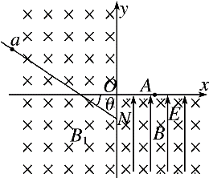**★**8．如图所示，竖直平面内有一直角坐标系*xOy*，*x*轴沿水平方向，第二、三象限有垂直于坐标平面向里的匀强磁场，与*x*轴成*θ*＝30°角的绝缘光滑细杆固定在二、三象限，第四象限同时存在着竖直向上的匀强电场和垂直于坐标平面向里的匀强磁场，电场强度大小*E*＝，磁感应强度大小为*B*＝，一质量为*m*、电荷量为*q*的带正电小球*a*(可视为质点)穿在细杆上沿细杆下滑，小球在到达*N*点前已经做匀速运动，在*N*点脱离细杆后恰能运动到*x*轴上的*A*点，且速度方向垂直于*x*轴．已知*A*点到坐标原点*O*的距离为*l*，小球*a*与绝缘细杆间的动摩擦因数*μ*＝，重力加速度为*g*，空气阻力忽略不计．求：(1)小球到达*N*点时的速度*v*的大小；(2)小球从离开*N*点开始到第2次经过*x*轴的时间*t*；(3)第二、三象限匀强磁场磁感应强度*B*1大小．